VAŽNO!!! SIGURNOST UČENIKA
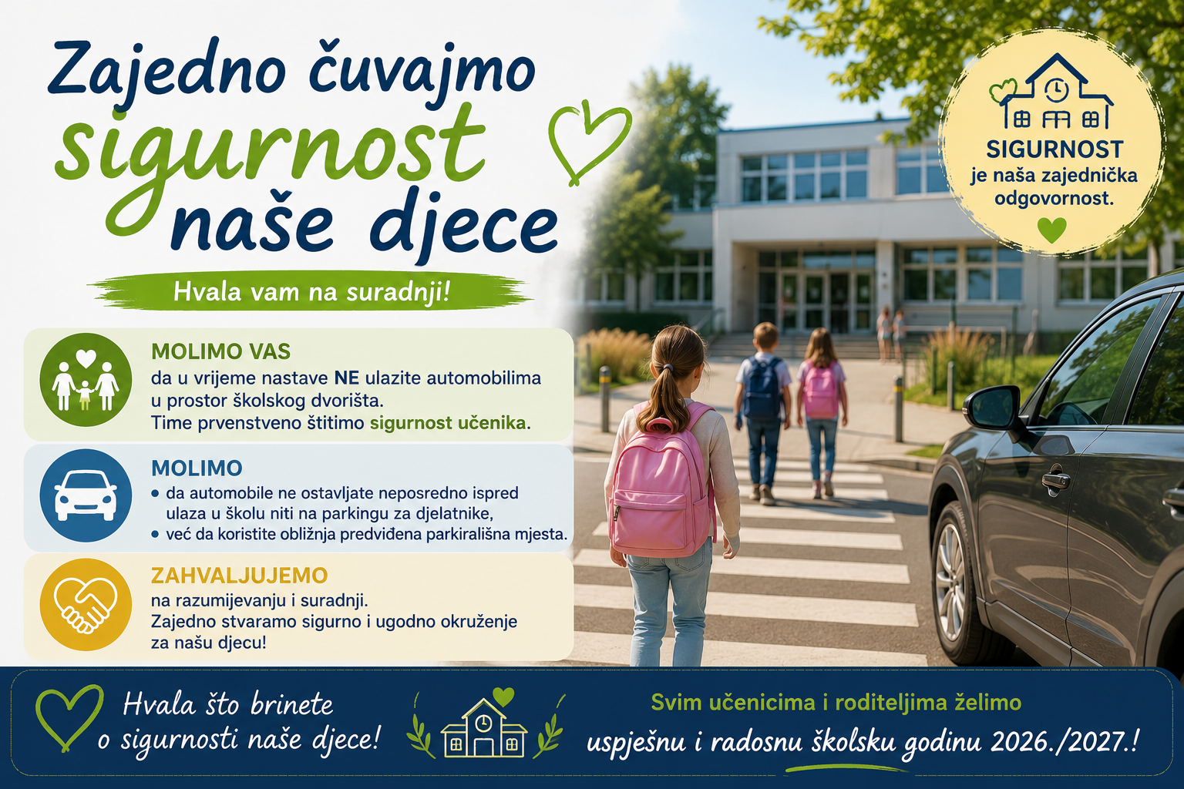
Ova mjera prvenstveno je usmjerena na sigurnost učenika i sprječavanje mogućih nezgoda, a istovremeno pridonosi urednom odvijanju prometa oko škole i izbjegavanju mogućih novčanih kazni zbog nepropisnog parkiranja.
- S obzirom na sigurnost svih učenika, podsjećamo da djeca mlađa od 14 godina ne smiju sudjelovati u prometu na električnim romobilima. Također, molimo učenike koji dolaze romobilom da poštuju prometne propise i vode računa o vlastitoj sigurnosti, kao i o sigurnosti ostalih sudionika u prometu.
Hvala vam na razumijevanju, odgovornosti i suradnji u stvaranju sigurnog okruženja za našu djecu.
Ravnateljica

